シミュレーションツールを自由に選択
B&Rの新機能によりモデル交換の可能性がさらに広がる
B&Rは、Automation Studio開発環境に新機能を追加しました。FMU Exportを使うと、マシンコードをエクスポートし、PLCシミュレーションとしてあらゆるシミュレーションツールに統合できます。そのため、シミュレーションの専門家は使い慣れたソフトウェアエコシステムで作業を行うことができます。これにより、融合領域の開発における貴重な時間とリソースの両方を節約することができます。
必要なデータはすべてFMU（Functional Mock-up Unit）に自動的にバンドルされます。エクスポートされたFMUには標準化されたインターフェースが組み込まれているため、ツールごとに新たなインターフェースを作成する必要はありません。ツール側の要件は、FMI 2.0規格のサポートのみです。FMIとは、Functional Mock-up Interfaceの略で、標準化された形式が異なるツール間で動的シミュレーションモデルを交換・接続するためのオープンな規格のことです。
双方向のデータ交換
FMUインポートを使ってAutomation Studioにマシンモデルをインポートすることは、いままでも可能でした。新たに、開発者はマシンコードを好みのシミュレーション・ツールにエクスポートすることができるようになりました。Automation Studio 4.12以降のユーザーは、FMU Exportが利用可能となります。

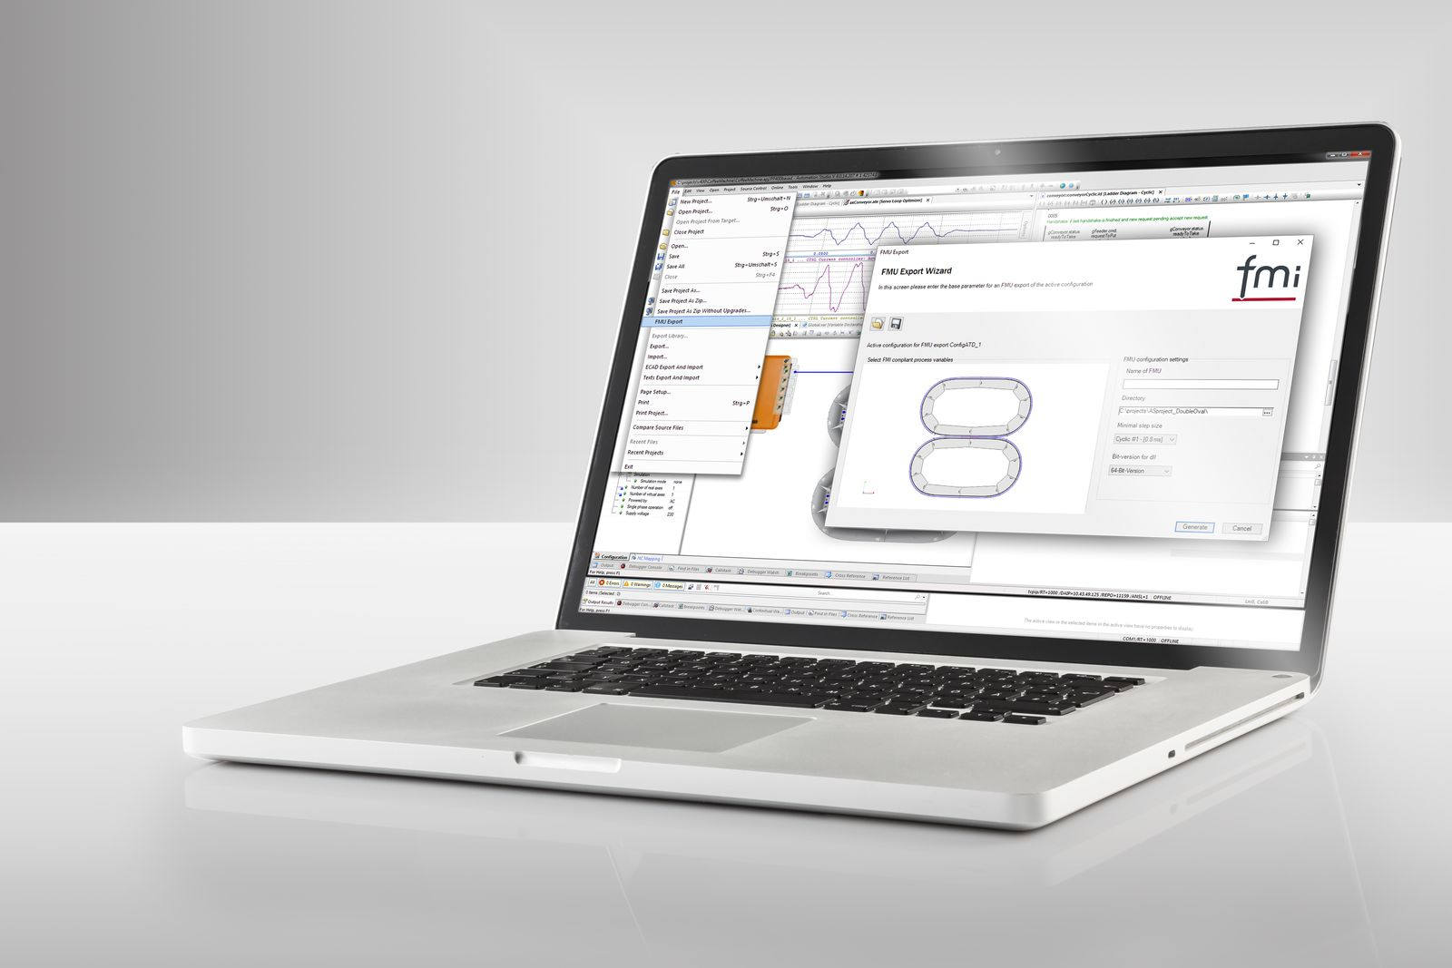
B&Rは、FMU Exportにより、シミュレーションツールの機能の幅を広げています。

B&Rについて
B&Rはオーストリアに本社を置くイノベーティブなオートメーションカンパニーで、世界各地に事務所を展開しています。2017年6月6日より、B&RはABBグループの一員となり、ひとつのビジネスユニットを形成しています。産業用オートメーションのグローバルリーダーとして、B&Rは最先端のテクノロジーと先進的なエンジニアリングを組み合わせ、あらゆる産業のお客様に機械・ファクトリーオートメーション、モーションコントロール、HMI、統合型安全技術など、トータルソリューションをお客様に提供しています。OPCUA、POWERLINKやopenSAFETYなどの産業用フィールドバス通信規格、Automation Studioという強力なソフトウェア開発環境によって、B&Rは常にオートメーションエンジニアリングの新たな未来を描いています。よりいっそうの工程簡素化の実現と、お客様の期待を超えたいというイノベーションスピリットに支えられ、B&Rは産業オートメーションの最前線を走り続けています。
より詳細な情報については、www.br-automation.com/ja をご覧ください。

